京东健康实现百万自然村覆盖、基层用户三年增长超30%，发起“百村云药箱”公益计划
为深入贯彻新时代党的卫生与健康工作方针，积极响应“以基层为重点”和“积极应对人口老龄化”的部署要求，京东健康十年深耕基层用药服务，近日宣布其医药服务已实现对全国百万自然村庄的覆盖。从东北林场到海南渔村，从藏区边陲到西南苗寨，线上问诊、手机购药、送药上门——这样的场景，正成为中国百万自然村的新日常。数据显示，2023年至2025年，京东健康服务全国基层用户规模增长超30%，其中基层慢病购药用户三年增长超113%，网上看病买药正从“重要补充”加速转变为基层群众解决健康问题的“重要入口”。
同时，京东健康联合中华社会救助基金会发起“百村云药箱”健康守护计划，面向全国100个村庄，为留守老人提供线上问诊、药品捐赠、医生进村义诊等健康服务，已率先落地山东济阳鞠家村。
村里，一座由闲置米仓改造的“暖心食堂”，如今成了老人们的“健康驿站”。在京东健康的服务下，留守老人不再需要折腾去县城买药，线上问诊、手机下单，慢病用药直接送到村口、送到手中。过去十年，京东健康构建的不仅是全国最大的药品零售平台，更是一整套能够下沉到基层，覆盖“医、检、诊、药”全链路的服务体系。
点击观看媒体视频报道
01
山东济阳鞠家村：
一座米仓里的健康驿站
山东济阳鞠家村，一座由闲置米仓改造而成的“暖心食堂”，每天中午准时飘出饭菜香。村里几十位留守老人围坐在一起，吃上一顿热乎的免费午饭。
这座米仓的主人叫张传宝。自幼患强直性脊柱炎、靠拐杖行走的他，吃百家饭长大，如今用这座米仓回馈乡亲。但看病吃药对他而言从来不是一件容易事——往返几十公里去县城，每一次都是一场身体和时间的双重消耗。后来，张传宝自己先试了试在京东健康上下单购药，线上复诊、一键下单，京东快递小哥直接把药送到家门口。
自己购药问题解决后，他又惦记上了村里那些比他更不便的老人。老人们吃饭有了着落，吃药却还是大问题——镇上药店品种有限，去一趟县城更是折腾。张传宝开始手把手帮村里的老人通过京东健康下单购药。如今，这座米仓从“暖心食堂”变成了村里的“健康驿站”——留守老人的慢病用药不再需要折腾去县城，直接送到村口、送到手中。
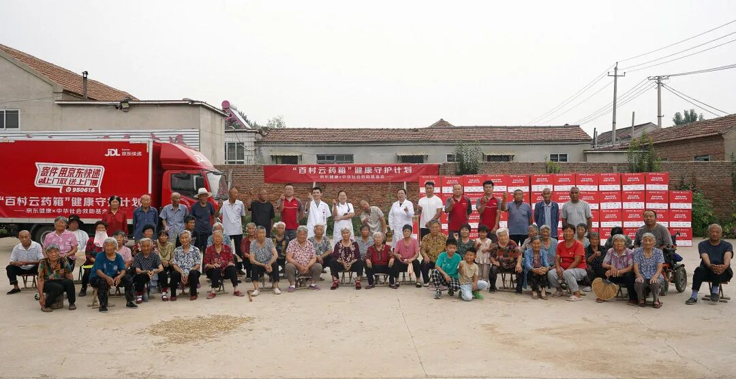
02
一张覆盖到村的药品供应链网络
任何关于“送药到村”的承诺，都离不开供应链能力。鞠家村的故事，折射出一个更普遍的现实：在中国广袤的农村地区，基层用药可及性仍是亟待解决的痛点。京东健康过去十年所构建的线上线下一体化医药服务能力，正在为这个问题提供一套系统性的解法——让基层群众买得到、买得起、用得好。
截至目前，京东健康的医药供应链网络已实现县域全覆盖、行政村基本覆盖。京东打造的县、乡、村三级智能供应链网络，让“快递进村”成为日常。这张网不仅是农产品上行的大通道，更是药品下行的生命线。依托这张网，无论用户在西藏的边陲小镇，还是海南的偏远渔村，京东大药房的药品都能送得到。目前，京东健康已在全国建立数十座药品专用仓库，全国近九成县域已实现药品当日达或次日达。
更重要的是，京东健康平台为农村用户提供了极为丰富的药品选择。从常见慢病用药到罕见病特药，从儿童用药到老年护理耗材，京东健康的药品供给覆盖了全生命周期、全病种的多层次用药需求。无论用户身处偏远村庄还是繁华都市，通过京东健康都能够获得与一线城市同等的药品选择空间，真正实现“城乡无差别”的用药可及性。
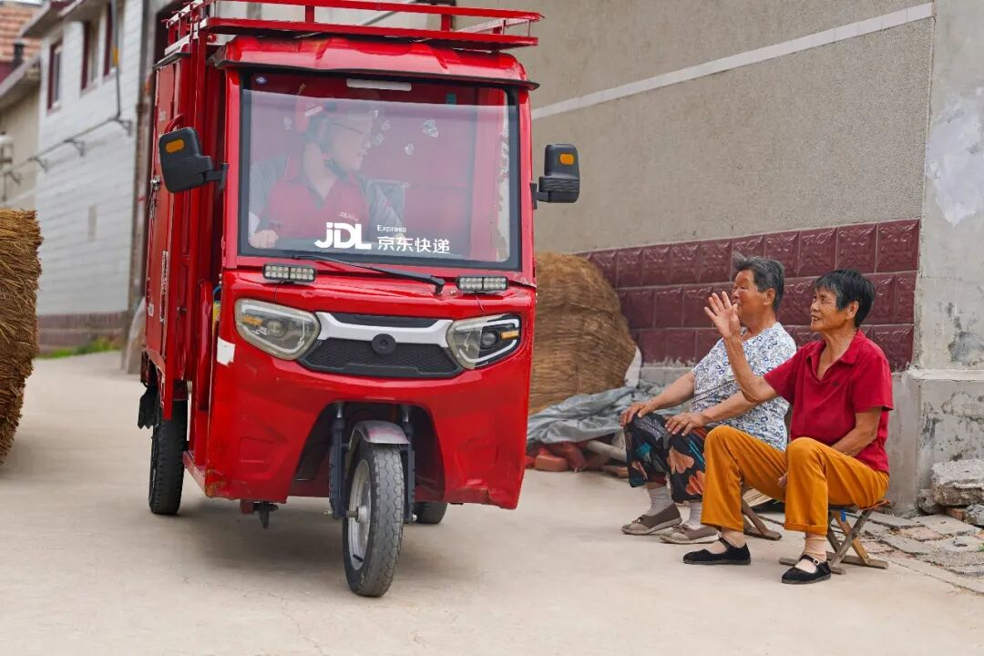
03
一个覆盖百万乡村的“医检诊药”服务闭环
药品送得到只是满足第一步需求。对于基层群众来说，真正的痛点还有：谁来看病、做什么检查、开什么药。京东健康的答案是：构建一整套线上线下一体化的健康服务体系，让基层群众不出村也能享受到全流程的医疗健康服务。
医——京东互联网医院汇聚了全国顶尖的三甲医院专家资源，覆盖皮肤、肿瘤、精神心理、中医、男科等数十个专科领域。平台全年无休、24小时在线、平均30秒接诊，基层用户不需要出村，通过图文、电话、视频等多种形式即可与来自全国知名三甲医院的专家“面对面”交流，获得专业、及时的诊疗指导。
检——针对需要进一步明确病情的患者，京东健康推出“京东到家快检”服务，执业护士上门采样，平均3小时即出报告，目前已上线呼吸道检测、慢病检测、过敏源检测、腹泻病毒检测等160多种快速检测产品，服务范围覆盖全国27个核心城市，是目前国内检测项目最全、覆盖范围最广的到家快检服务平台。
诊——医生结合患者主诉、病史及检验结果，完成线上诊断并出具治疗方案。对于农村地区的慢病患者，在线复诊可在线完成，无需反复奔波。
药——诊断明确后，处方流转至京东大药房，药品经由京东物流配送。依托已实现行政村全覆盖的物流网络，京东快递小哥将药品直接送到村口、送到手中。
从线上问诊到上门检测，从在线开方到送药进村，京东健康用“医检诊药”全链路服务，为基层群众搭建起一座可信赖的线上健康入口，让“看病不出村”从愿景走向日常。
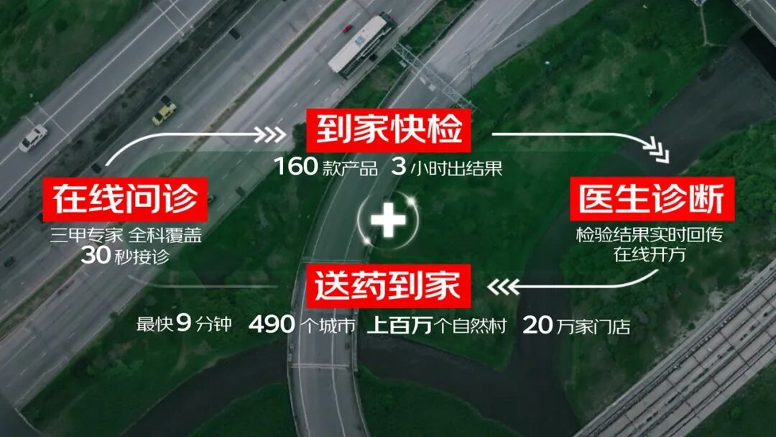
04
一份全民健康的线上普惠答案
张传宝的米仓，折射出的是中国乡村留守群体对“看病不难、买药不贵、健康有人管”的朴素期盼。而京东健康所发起的“百村云药箱”健康守护计划，正是对这种期盼的直接回应。
首场活动，京东健康携手30余家爱心企业，共同为张传宝及村里的老人、孩子捐赠常用药品、医疗器械、营养品及护理耗材等物资。同时，京东互联网医院合作的三甲医院医生也来到鞠家村现场，为村民提供药品及器械使用指导、健康咨询等面对面服务，让专业的医疗健康支持实现线上线下的结合。
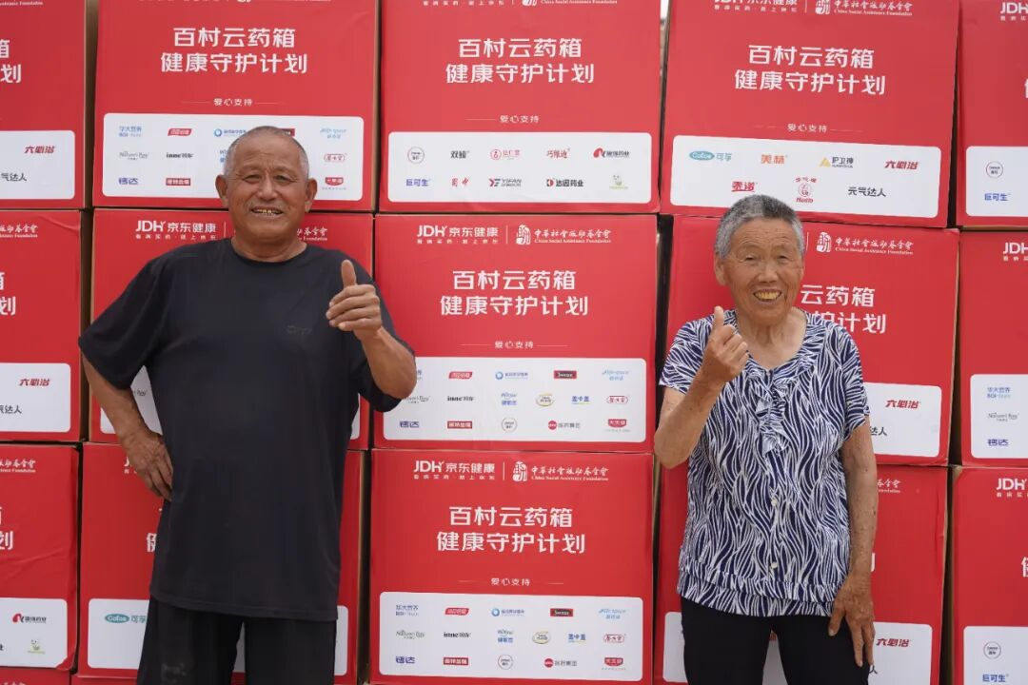
这是一场从“米仓”到“云药箱”的接力，也是一次对全民健康普惠答案的探寻。当线上问诊和送药上门变成乡村生活的新日常，当腿脚不便的老人不再把看病当作一场需要咬牙跋涉的远行，京东健康用一部手机、一条配送网络、一套全链路服务体系，正在重新定义基层用药的“可及性”。这不仅是医疗资源的重新分配，更是全民健康愿景在数字时代的生动实践：让每一个村庄，无论远近，都能在同一个健康守护网络中，被听见、被接住、被安稳地托起。京东健康与鞠家村的故事，正在中国百万村庄中续写新的篇章。
